比较

在特异性识别碱基方面，Pumilio与TALEN都是以氢键决定为主，但是，Pumilio的识别模式几乎只依赖于氢键，而TALEN似乎不是那么明显，并且对TALEN基于结构的序列特异性研究还不是很完善（我主要参考了science 2012年的一篇专门讲structural basis for talen的文章）
具体细节整理下来时这样的：
Pumilio homology domain
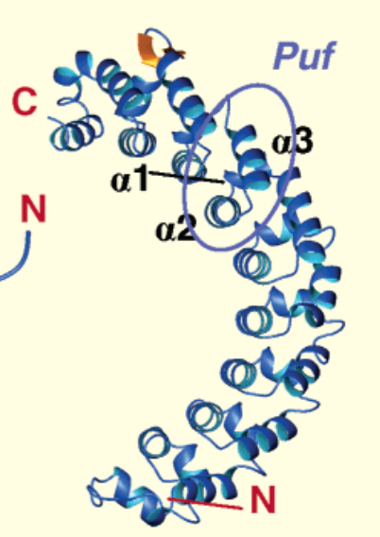三个α螺旋，其中α2用于序列特异性识别。
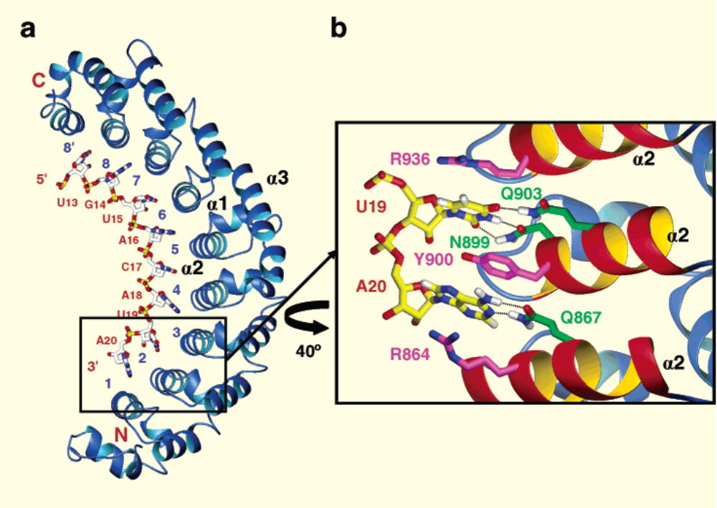
由八个连续的Puf repeat构成，每一个repeat识别一个碱基。通过保守氨基酸与碱基形成氢键。识别规则是：
U —— Asn+Gln
Asn与嘧啶环上一个氧原子形成氢键，Gln与其紧邻的一个亚氨基的H和羰基氧原子形成氢键，我感觉这种识别就是很美好的（相比于talen），因为可以看到，在嘧啶中，互处临位的
三个基团，能满足按O-H-O模式形成氢键的就只有U，C则是O-N-H，这就完全可以作为设计蛋白的范本。限制条件很清楚，三根氢键足以把选择性控制的很强。

A —— Gln+Cys（ser）
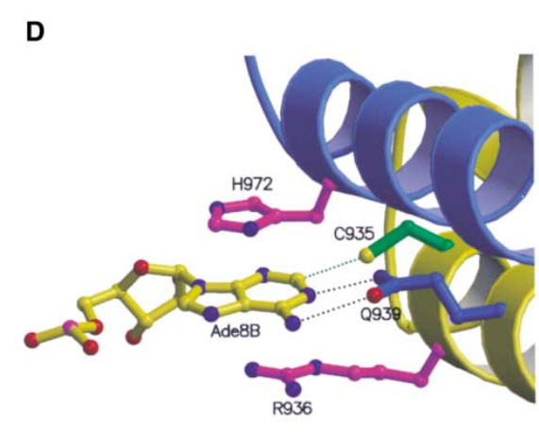对A的识别也是相当美好的。从图中可以看出，氨基是氢键中提供裸露质子的集团，紧邻的N是氢键中吸引裸露质子的基团。对被识别的碱基就要求是H-O型，而G恰好是O-H型。不仅如此，剩余的一个Cys要求与一个C原子形成范德华力，而在G中。同样位置的c上接了一个氨基，破坏了范德华力吸引的稳定形成
G —— Ser（Cys）+Gln
关键在于Gln中羰基氧和氨基H一共形成了三个氢键，对相应嘌呤的位点有了O-H-H型的限制。
C —— 无
天然蛋白中，没有特异性识别胞嘧啶的Puf，但人工诱变设计出Ser+arg可以显示出一定特异性。
TALEN：
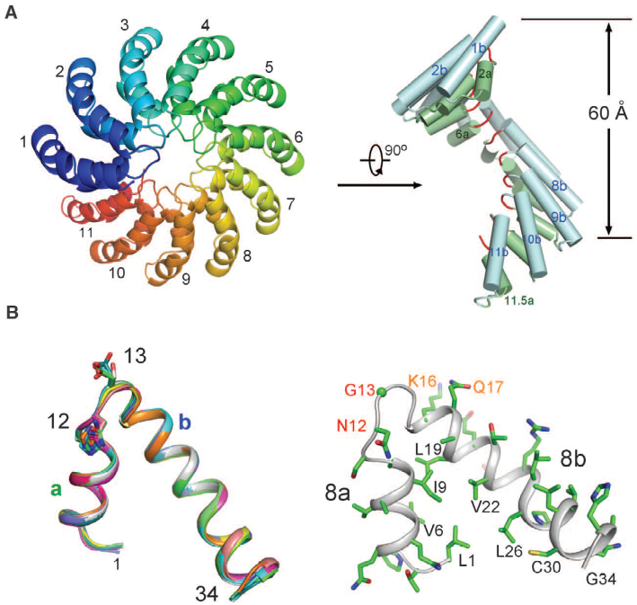
TALEN的特异性识别的实现与pumilio的出发点大致是一样的，但是毕竟DNA要解决碱基在内侧，碱基之间有配对的问题，TALEN是插入到DNA的沟中，从侧面和碱基形成氢键来实现识别的。在文章中，作者利用晶体结构对其识别原理做出了一些解释，比如解释了HD密码识别C的原理是与其嘧啶环上的氧原子形成了H键。但我觉得这种解释是比较不美好的，至少T中相同位置也有O原子，也就是说，仅仅这一个氢键是不能实现选择性识别的。但是结构上来说有只能这样形成氢键，所以大概可以猜测实现这种特异性识别还依赖了一些其他弱相互作用和一些空间结构的限制。
并且，从已有晶体出发，也只能解释部分密码的原因，（比如NI----A）但比如NN如何决定G/A作者也承认有待解决。

密码决定对比：
 | TALEN | Pumilio
A | Asn/Ile | Cys(Ser)/Gln
T/U | Asn/Gly | Asn/Gln
C | His/Asp | Arg/Ser
G | Asn/Asn(Ser) | Gln/Ser

比对之后可以看出，特异性决定离不开氢键，形成氢键的最好的氨基酸无外乎两个酰胺，又能提供裸露质子，又有羰基氧。
最美好的是关于T/U碱基的识别。考虑到他们的环上都有O-H-O（即三个相邻的集团分别为羰基-亚氨基-羰基），可以用三个连续氢键限制。他们有几乎一致的“识别密码”
对比对G的识别可以猜想，在一定程度上，谷氨酰胺和天冬酰胺作用差不多，毕竟他们在对氢键形成的贡献上是一样的只不过是r基不一样长。

我上次想到的利用pumilio设计rna内切酶，和实现类似于RNAi的转录调控，结果读了那篇review才知道这些工作都有人做过了，比如Nishikura K (2010) Functions and regulation of RNA
editing by ADAR deaminases. Annu Rev Biochem 79,，这也说明pumilio的可设计性的确非常高。而且可以增加或者减少Puf的数目实现7，9，12个碱基的特异性识别。

